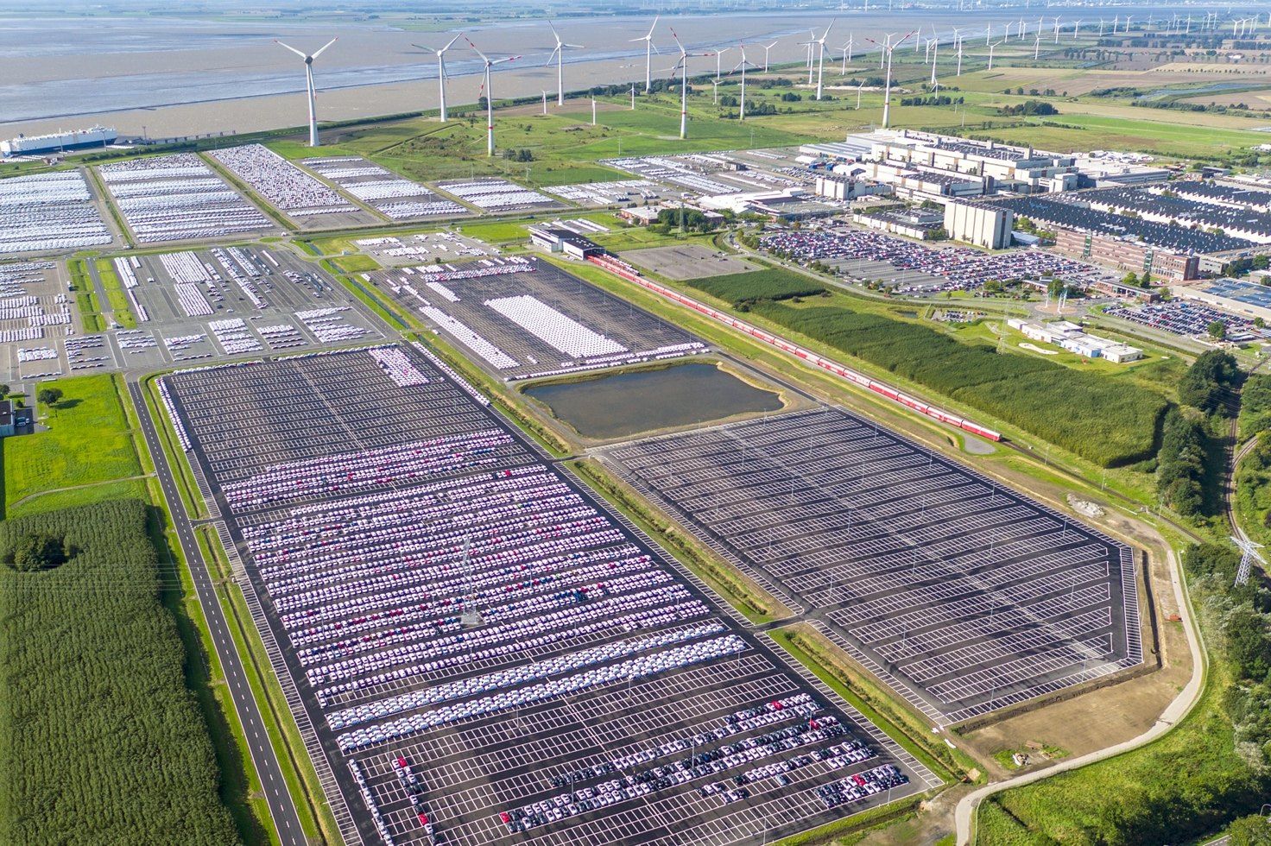
Volkswagen øger brugen af grøn elektricitet på deres fabrikker

- Volkswagen-mærket sigter mod at øge brugen af elektricitet fra vedvarende energikilder
- Andreas Tostmann, bestyrelsesmedlem i Volkswagen med ansvar for produktion, udtaler: ”Vi ønsker at øge brugen af grøn elektricitet på vores fabrikker i år fra 70 til 90 %”
- Produktionsfaciliteter, der producerer deres egen energi, skifter til naturgas
- Carbon Fund sparer 170.000 tons CO₂

Volkswagen-mærket gør store fremskridt i forhold til at nå målet om at have en CO₂-neutral produktion i 2050. Virksomheden har nu sat sig endnu mere ambitiøse mål for 2020 og øger brugen af ​​eksternt produceret energi fra vedvarende energikilder.
Andreas Tostmann, bestyrelsesmedlem i Volkswagen med ansvar for produktion og logistik, udtaler: ”Vi vil øge mængden af ​​grøn energi, der er købt ind på vores fabrikker i år fra 70 til 90 %.” Desuden fokuserer Volkswagen konsekvent på naturgas til sin egen energiproduktion, og mærkets eget kraftværk i Wolfsburg skifter derfor fra kul til gas.
Den eksterne strømforsyning på Volkswagen-mærket's 16 fabrikker rundt i verden (Eksklusiv Kina) har allerede skiftet til 70 % grøn elektricitet fra vedvarende energikilder. Virksomheden har nu besluttet at øge dette tal til 90 % inden for et år.

Derudover skifter Volkswagen systematisk sine interne energiproduktionsanlæg til gas. Strømforsyningen til produktionen i Wolfsburg er for tiden inde i en proces, der skal ende med et skifte til højeffektive CCGT-anlæg (Combined Cycle Gas Turbin). De benyttes til kraftvarmeproduktion: som resultat af dette vil CO₂-emission fra produktionen af elektricitet og varme falde med 60 % eller omkring 1,5 millioner tons om året. Det svarer til CO₂-emission fra ca. 870.000 biler. Den første af de komponenter, der kræves til dette skifte, blev leveret i januar. Med disse kraftværker yder Volkswagen samtidig et langsigtet bidrag til stabiliteten i det nationale net- og elsystem i Tyskland.

Reduceret med 170.000 ton CO₂

”Carbon Fund” blev lanceret af Volkswagen Group i februar 2019. Midlerne er dedikeret til projekter, der reducerer CO2-emission, forbedrer energieffektiviteten eller på anden måde sparer energi. Derudover er formålet med fonden at fremskynde innovation, styrke nye og eksisterende forretningsmodeller. For at et projekt kan modtage støtte fra den 25 millioner euro store fond er der en væsentlig faktor: Det skal kunne skaleres og overføres til mange af koncernens faciliteter.

Her er et par eksempler:

Projekt "LED-belysning": På ni af koncernens fabrikker blev der i alt implementeret 33 tiltag for at skifte til energibesparende LED-lys i visse områder af produktionen på fabrikken. CO2-reduktion: 116.000 tons årligt.
Projekt "Køleforsyning": I Kassel blev og bliver eksisterende køleenheder udskiftet med nye, der har separate kredsløb. Indtil videre er over 150 køleenheder udskiftet. De nye køleanlæg med separate kredsløb bruges til at afkøle maskiner og spindler og reducere betydeligt energiforbruget sammenlignet med de tidligere køleanlæg. Derudover reduceres varmeindgangen i kølevandsnetværket med 23 %, vedligeholdelses- og serviceintervaller er længere og billigere. Det har desuden været muligt at sikre, at alle nye anlæg i fremtiden fra starten af vil være udstyret med køleanlæg med separate kredsløb. I 2019 blev 13 systemer ombygget. Samlet CO2-reduktion: 1.350 tons årligt.
Projekt "Forskellige infrastrukturer": I dette projekt blev der installeret nye energieffektive pumper med en optimering af den såkaldte pumpekurve. Samtidig blev bygningernes tag renoveret og et nyt kabinet kølesystem blev installeret. Projektet startede 1. juli og blev afsluttet den 31. december 2019. CO2-reduktion: 2.000 tons årligt.
Projekt "Maleri og tørretumbler": Volkswagen installerede et belastningsafhængigt styringssystem til volumenstrøm på Hannover-fabrikken. Teknologien er testet og kan udvides til andre steder i de næste par år. Det belastningsafhængige styresystem sparer omkring 1.200 ton CO2 årligt. Derudover blev der iværksat yderligere foranstaltninger i dette projekt, som i alt har sparet 1.800 tons CO2 ved udgangen af ​​året.CO2-reduktion: 3.000 tons årligt.
Projekt "Vaskeprocesser": Industrielle vaskemaskiner blev optimeret på flere af koncernens lokationer. Cirka 30 systemer fik eftermonteret såkaldte frekvensomformere. Derudover var driftsparametre som tryk og volumenstrøm, temperaturer og standby-tider optimalt Justeret Projektet startede 1. juli og blev afsluttet ved udgangen af ​​året. CO2-reduktion: 2.900 tons årligt.
Projekt "Andre produktionsprocesser": Moderne temperaturreguleringsteknologi blev installeret på tre støbemaskiner. I formstøbningsprocessen er det vigtigt at opvarme eller afkøle de rigtige områder af støbeformen på det rigtige tidspunkt. Til dette formål løber der op til 40 varme- / kølekredsløb i formene. Ved hjælp af flow- og temperatursensorer, kan den nye
teknologi distribuere varmestrømmen så intelligent, at enorme energibesparelser opnås gennem intern varmegenvinding. Projektet blev implementeret i andet halvår af 2019 og blev afsluttet ved udgangen af ​​året. CO2-reduktion: 2.500 tons årligt.

I fremtiden gentages Carbon Fund-projektet år efter år. For 2020 er der indtil videre givet grønt lys til mere end 100 nye projekter.

